Tsuga Canadensıs "Hemlockstanne"

Özellikleri

Özellikle Amerika'nın Kuzeydoğusunda yaygınlaşan Kanada Tsuga'sı önemli bir orman ağacıdır. Batı Avrupa'da küçük konik şekillerde küçük bir ağaca benzeyen az yada çok düzenli bir çalıdır. Küçük, dar, yeşil alt taraflarında iki beyaz şerit olan iğnelere sahiptir. Temelden ayrılmış dallar sayesinde Tsuga Heterophylla'dan ayrılır. Amerika'da birçok türü işlenmiştir. Avrupa'da iyice tanınınca birçok hayranı olacağı kesindir. İngiltere'de geniş bir seçenek sunan bir fidanlık mevcuttur. Birçok çeşidi gençken aynı görünür. En iyileri belirteceğiz.

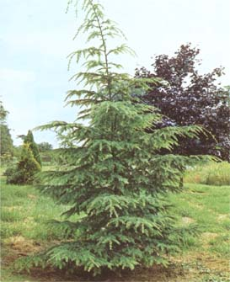

Yapraklı Ağaclar | YAPRAK  RENGİ | ÇİÇEK  RENGİ | MEYVE  (TOHUM)  RENGİ | SONBAHARDA  YAPRAK  RENGİ | çiçek açma dönemi | boy(max mt.) | çit için | bodur için | grup için | Davranış |  |  | Gelişme |  |  | Toprak |  | Işık İhtiyacı |  |  | İklim |  | Bölge |  |  |  | not
 |  |  |  |  |  |  |  |  |  | yayılıcı | dağınık | piramit form | yavaş | orta | hızlı | taze / havalanmış | kuru | güneş | gölge | yarı gölge | soğuk | ılıman | kıyı şeridi | alçak rakım | yüksek rakım | ova | not
Tsuga Canadensıs "Hemlockstanne" | Yeşil/Beyaz | - | - | - | - | 10 | - | - | - | - | - | - | - | - | - | - | - | - | - | - | - | - | - | - | - | - | -

